CHỨC NĂNG WEBSITE BÁN HÀNG
- CHỨC NĂNG CƠ BẢN PHẦN MỀM WEBSITE:
STT | CHỨC NĂNG
1 | THÔNG TIN GIỚI THIỆU, CHÍNH SÁCH DOANH NGHIỆP  Thông tin về các chính sách, hướng dẫn doanh nghiệp  - Giới thiệu  - Chính sách bán hàng  - Hướng dẫn thanh toán  - Hướng dẫn lựa chọn sản phẩm  - Hướng dẫn đặt hàng  - Các hướng dẫn khác  - Hệ thống cửa hàng (Tích hợp bản đồ số)
2 | MODULE TIN TỨC DOANH NGHIỆP  Hệ thống tin tức cho phép phân chia thành các danh mục tin theo nhiều cấp tin bao gồm: mục tin và các tiểu mục tin, số lượng các mục tin và các tiểu mục là không hạn chế
Quản lý danh mục tin tức
- Tạo / sửa / xóa các chuyên mục phân loại tin tức: tin doanh nghiệp, tin tuyển dụng, tin văn hóa công nghệ, Tư vấn, hướng dẫn sử dụng….
Quản lý danh sách tin tức
- Tạo/ sửa/ xóa các nội dung chi tiết của tin tức: gồm nội dung tin, hình ảnh đại diện, quản trị các hình ảnh liên quan tới tin tức
Phân quyền quản trị viên
- Hệ thống cho phép phân quyền quản trị viên có quyền thêm mới, quyền sửa, quyền xóa
- Phân quyền truy cập vào từng lĩnh vực tin tức
- VD : Quản trị viên A được phân quyền Thêm và sửa tin tức thuộc danh mục Tin doanh nghiệp. Như vậy QTV A chỉ vào được vào tin thuộc tin doanh nghiệp còn các danh mục khác như : Danh mục tin tuyển dụng, Danh mục Tin văn hóa công nghệ không được phép truy cập.
Replace (Thay thế) nội dung tin
- Hệ thống cho phép bạn thay thế hàng loạt 1 nội dung nào đó trong tất cả các tin tức, mà không cần phải vào từng tin tìm và sửa lại
Di chuyển tin vào danh mục
- Hệ thống cho phép di chuyển hàng loạt tin từ danh mục này sang danh mục khác
Tin thuộc nhiều danh mục
- Hệ thống giúp bạn quản lý tin nhiều danh mục, và thêm một cách dễ dàng
3 | MODULE QUẢN LÝ SẢN PHẨM  Quản lý module sản phẩm cho phép người quản trị có thể thay đổi cách sắp xếp sản phẩm, thiết lập số sản phẩm hiển thị, chương trình khuyến mại…
Quản lý danh mục mục sản phẩm
- Tạo / sửa / xóa các chuyên mục phân loại danh mục sản phẩm như : Sản phẩm mới, Gạch ốp lát, Ống nước, Bồn cầu, Thiết bị điện, Thiết bị vệ sinh….
Quản lý các sản phẩm nổi bật, khuyến mại
- Tạo quản lý các nhóm sản phẩm khuyến mại, nhóm sản phẩm mới, nhóm sản phẩm bán chạy
Lọc sản phẩm
- Hệ thống giúp lọc các sản phẩm chưa cập nhật nội dung chi tiết. Giúp QTV dễ dàng tìm các sản phẩm nào chưa có nội dung để bổ xung nội dung.
Thương hiệu
- Quản lý cập nhật các thương hiệu sản phẩm.
- Hệ thống cho phép gán hàng loạt sản phẩm vào thương hiệu 1 cách nhanh nhất.
Phân quyền Quản trị viên
- Hệ thống cho phép phân quyền quản trị viên có quyền thêm mới, quyền sửa, quyền xóa
- Phân quyền truy cập vào từng danh mục sản phẩm
- VD : Quản trị viên A được phân quyền Thêm và sửa tin tức thuộc danh mục Gạch ốp lát, thiết bị vệ sinh. Như vậy QTV A chỉ vào được thêm sửa sản phẩm thuộc Gạch ốp lát, thiết bị vệ sinh còn các Danh mục khác không được phép truy cập.
4 | MODULE CẬP NHẬT HÀNG LOẠT  Hệ thống giúp bạn cập nhật hàng loạt sản phẩm 1 cách nhanh nhất
Cập nhật sản phẩm hàng loạt thông qua file Excel.
- Hệ thống cho phép thêm mới, sửa lại hàng loạt các sản phẩm thông qua file excel
- VD : Khi bạn cần thay đổi giá hoặc số lượng tồn kho của 500 SP. Bạn không cần phải click vào từng sản phẩm 1 sửa. Mà dùng chức năng cập nhật hàng loạt thông qua file excel
Cập nhật ảnh sản phẩm hàng loạt
- Hệ thống cho phép thêm mới hoặc sửa lại hàng loạt ảnh đại diện của sản phẩm và các ảnh khác của sản phẩm
- VD : Khi bạn cần thay đổi hoặc thêm mới ảnh của 500 SP. Bạn không cần phải click vào từng sản phẩm 1 sửa lại. Mà dùng chức năng cập nhật hàng loạt ảnh.
Cập nhật hàng loạt giảm giá theo % hoặc đồng giá
- Hệ thống cho phép thay đổi giá khuyến mại hàng loạt các sản phẩm thông qua mã sản phẩm
- VD : Bạn đang có chương trình giảm giá 500 mã SP từ ngày 01/03 dến ngày 10/03. Bạn không cần phải click vào từng sản phẩm 1 để sửa lại giá khuyến mại. Mà dùng chức năng cập nhật hàng các sản phẩm có khuyến mại. Có thể set các sản phẩm đó đồng thời khuyến mại theo % hoặc khuyến mại theo 1 giá nhất định (Đồng giá)
Reset lại giảm giá
- Nhiều lúc cài nhiều khuyến mại quá dẫn đến loạn khuyến mại. Nên bạn cần sử dụng chức năng này để reset lại toàn bộ SP về trạng thái ban đầu chưa có khuyến mại.
Cập nhật 1 chương trình khuyến mại áp dụng cho nhiều sản phẩm
- Khi n sản phẩm có chung 1 chương trình khuyến mại. Để giảm bớt thời gian phải vào từng sản phẩm sửa lại chương trình khuyến mại. Hệ thống giúp bạn tạo 1 chương trình khuyến mại rồi add hàng loạt sản phẩm nào vào chương trình. Khi đó chỉ cần 1 cái click chuột bạn đã có thể tạo n sản phẩm có chung 1 khuyến mại.
Cập nhật lại mã sản phẩm
- Khi các sản phẩm được cập nhật lên chưa có mã hoặc muốn thay đổi mã.
- Bạn dùng chức năng cập nhật hàng loạt lại mã sản phẩm thông qua file excel một cách nhanh chóng. Không cần phải vào từng sản phẩm chỉnh lại mã
Ẩn hiện toàn bộ sản phẩm theo danh sách mã
- Một số mã sản phẩm hết hàng ko còn nhập bán nữa. Thông thường bạn phải vào từng sản phẩm tích vào ẩn không cho hiện lên web. Chức năng này cho phép bạn ẩn hàng loạt mã sản phẩm đã có sẵn.
Di chuyển sản phẩm từ danh mục này sang danh mục khác.
- Khi bạn muốn thay đổi danh mục sản phẩm, hoặc gộp danh mục sản phẩm vào 1 danh mục. Chức năng này giúp bạn di chuyển hàng loạt sản phẩm đang ở danh mục A sang danh mục B
Gán sản phẩm vào thương hiệu
- Tìm các sản phẩm chưa có thương hiệu, và gán gán hàng loạt sản phẩm vào thương hiệu
Replace (Thay thế) nội dung sản phẩm
- Khi các quản trị viên cập nhật sản phẩm đôi khi trong phần nội dung để số điện thoại, địa chỉ … Một khoảng thời gian nào đó công ty thay đổi địa chỉ, điện thoại thì bạn phải vào từng sản phẩm 1 để sửa lại nội dung trên.
- Những chức năng này cho phép bạn thay thế hàng loạt 1 cụm từ trong nội dung sản phẩm
Sửa lại hàng loạt danh mục sản phẩm
- Chức năng cho phép bạn cập nhật lại hàng loại thông tin về danh mục sản phẩm một cách nhanh nhất.
Cập nhật sản phẩm thuộc nhiều danh mục
- Thông tin 1 sản phẩm sẽ thuộc 1 danh mục chính. Chức năng này cho phép bạn quản lý 1 sản phẩm có thể thuộc nhiều danh mục khác nhau. Và có thể cập nhật hàng loạt 1 cách dễ dàng
5 | MODULE LẤY THÔNG TIN VÀ KIỂM TRA THÔNG TIN HÀNG LOẠT  Giúp bạn lấy thông tin sản phẩm về một cách nhanh nhất. Chức năng này bổ trợ cho việc gửi báo giá, hàng tồn, hoặc hình ảnh cho đối tác, hoặc các trang thương mại điện tử shopee.vn, tiki, lazada
Tải sản phẩm về file excel
- Tải toàn bộ sản phẩm về file excel
- Tải sản phẩm theo danh mục về file excel.
- Tải sản phẩm theo từng thương hiệu về file excel
Lấy toàn bộ ảnh sản phẩm theo mã
- Hệ thống cho phép lấy toàn bộ ảnh đại diện hoặc ảnh khác của sản phẩm theo danh sách mã sản phẩm
Lấy thông sản phẩm theo mã
- Hệ thống cho phép lấy toàn bộ thông tin của sản phẩm theo danh sách mã sản phẩm
Tải mã QRCode
- Hệ thống cho phép bạn tải toàn bộ mã QR code của tất cả sản phẩm
6 | MODULE KIỂM TRA THÔNG TIN HÀNG LOẠT  Giúp bạn kiểm tra n sản phẩm trên web một cách nhanh nhất
Kiểm tra hàng tồn kho trên web
- Giúp bạn kiểm tra hàng tồn kho của 1 danh sách mã trên web
Kiểm tra xem mã sản phẩm đã có trên web chưa
- Giúp bạn kiểm tra xem danh sách mã có những sản phẩm nào đã tồn tại trên web, sản phẩm nào chưa có
7 | MODULE TẠO MÃ QRCODE  Hệ thống tự động tạo QRCODE cho các sản phẩm giúp khách hàng tải QRCODE sản phẩm để in ra dán vào bao bì hoặc dán trực tiếp lên sản phẩm
Tạo QRCODE cho sản phẩm
- Hệ thống tự động tạo QRCODE khi bạn thêm sản phẩm mới
Tự tạo QRCode riêng
- Bạn có thể tự tạo ảnh QRCode cho 1 đoạn văn bản hay 1 link trang bất kỳ
8 | TÌM KIẾM SẢN PHẨM QUA TỪ KHÓA  - Hỗ trợ tìm kiếm từ khóa không dấu/ hoặc có dấu tiếng Việt (ví dụ : ô mai sấu, chè lam….)  - Hỗ trợ tìm kiếm 1 phần. Ví dụ : có sản phẩm là ABCD thì chỉ cần gõ ABC cũng tìm được.  - Người dùng đang xem danh sách các sản phẩm Ô mai sấu có thể lọc tìm ô mai sấu theo một số tiêu chí như: vị (chua, cay, cay, mặn, ngọt), trọng lượng, loại thường hay loại đặc biệt…
9 | MODULE GIỎ HÀNG
Module dành cho người quản trị web
- Khi khách hàng lựa chọn được sản phẩm cần mua, sản phẩm đó sẽ được lưu trong giỏ hàng và chờ xử lý. Sau khi hoàn tất quá trình lựa chọn sản phẩm quý khách sẽ được hướng dẫn để thực hiện các thao tác giao dịch để hoàn tất quá trình đặt hàng.
- Khi khách hàng hoàn tất việc đặt hàng sẽ có email thông báo tới khách hàng và quản trị viên thông tin đơn hàng. Email thông báo này sẽ được quản trị viên đặt tùy chọn gửi hoặc không gửi.
- Thông tin chi tiết của đơn hàng cũng được lưu trong hệ thống (phần quản trị web và tài khoản của khách hàng)
Module quản trị quản lý đơn hàng
- Quản lý các trạng thái đơn hàng (ĐH thành Công, ĐH chưa xác nhận, ĐH Đang xác nhận, ĐH đã xác nhận, Hủy đơn hàng)
- Tìm kiếm khách hàng qua: Họ tên khách hàng, Điện thoại, Email.
- Xóa đơn hàng
- Quản trị viên hoặc nhân viên được cấp quyền quản lý đơn hàng được phép xử lý đơn hàng, ghi rõ trạng thái xử lý đơn hàng.
- Kết xuất toàn bộ các đơn hàng ra file Excel.
10 | MODULE QUẢN LÝ KHÁCH HÀNG  - Thống kê danh sách khách hàng đã đăng ký qua website.  - Thống kê khách hàng đã mua được bao nhiêu đơn hàng  - Đặt lịch hẹn khác  - Ý kiến khách hàng…
11 | QUẢN TRỊ THÔNG TIN WEBSITE (ADMIN)  - Quản trị các nội dung của website (Tin tức, sản phẩm, chính sách bán hàng, banner quảng cáo)  - Quản trị thông tin tài khoản khách hàng đăng ký: Xem thông tin khách hàng, tìm kiếm khách hàng qua họ tên, địa chỉ, điện thoại, email.  - Quản trị thông tin đơn đặt hàng (theo dõi và xử lý đơn hàng)  - Quản trị các thông tin hỗ trợ trực tuyến như: nick chat, điện thoại hỗ trợ…  - Thống kê và xử lý các thông tin liên hệ của khách hàng gửi qua website.  - Phân quyền và quản trị nhân viên cấp dưới (phân quyền quản lý từng danh mục tin, danh mục sản phẩm… cho từng thành viên)
12 | THỐNG KÊ  - Thống kê lịch sử cập nhật của quản trị viên.  - Thống kê thông tin đăng nhập  - Thống kê đơn hàng liên hệ mới
13 | PHIÊN BẢN MOBILE  - Website giao diện được thiết kế Responsive Web Design, tương thích các thiết bị di động và các thiết bị chạy trên nền IOS, Android, Window Phone
14 | TỐI ƯU SEO  - Cấu trúc website và liên kết được tối ưu  - Tối ưu từng trang nội dung (Thiết lập tiêu đề, mô tả, từ khóa)  - Tối ưu các thẻ H1, H2, H3, Alt cho hình ảnh…  - Thiết lập mặc định tiêu đề, mô tả, từ khóa  - Sử dụng file robots.txt hiệu quả  - Tự động thiết lập tiêu đề, mô tả cho các chức năng được nói ở trên  - Thiết lập SEO cho danh mục, chi tiết bài viết  - Tự cấu hình địa chỉ URL thích hợp với seo
15 | SITEMAP (sơ đồ website)  - Hệ thống tự động tạo, cập nhật file sitemap.xml khi có bài viết mới, tin mới
16 | LIÊN HỆ  - Thông tin liên hệ  - Form liên hệ
17 | KẾT NỐI CÁC MẠNG XÃ HỘI  - Kết nối mạng xã hội facebook  - Kết nối mạng xã hội zalo  - Kết nối mạng xã hội khác  - Kết nối youtube
- CHỨC NĂNG NÂNG CAO SẢN PHẨN
STT | CHỨC NĂNG | ĐƠN GIÁ (VND)
MODULE NÂNG CAO CHO SẢN PHẨM
1 | MODULE VOUCHER GIẢM GIÁ  - Thỉnh thoảng doanh nghiệp có thể tạo ra một số các chương trình mua hàng có giảm giá để kích cầu với hình thức coupon, khi trong thời gian tiến hành khuyến mại, khách hàng đặt mua sản phẩm và trước khi gửi đơn hàng họ sẽ nhập mã khuyến mại (gọi là coupon hay voucher giảm giá) để được giảm giá trực tiếp vào đơn hàng đặt mua.  - Chức năng voucher giảm giá giúp admin tạo các mã voucher giảm giá để tặng khách hàng khi mua online  - Voucher giảm giá có thể giảm theo đơn hàng, hoặc giảm theo từng sản phẩm  - Khi khách hàng đặt hàng trên web họ nhập mã voucher khi đó hệ thống tự động trừ tiền voucher cho đơn hàng.  VD :  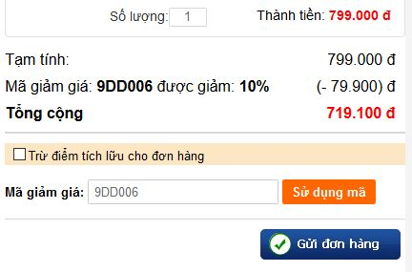 | 5,000,000
2 | MODULE TÍCH LỮU ĐIỂM THÀNH VIÊN  - Khi khách hàng mua hàng online thì số tiền sẽ được quy đổi ra điểm tích lữu.  - Khi khách hàng tích lữu được số điểm nhất định sẽ dùng để quy đổi thành tiền khi mua hàng online | 5,000,000
3 | MODULE TẠO CHƯƠNG TRÌNH KHUYẾN MẠI RIÊNG  Giúp khách hàng truy cập vào trang tổng hợp các chương trình khuyến mại của công ty | 3,000,000
Quản lý các phân loại chương trình khuyến mại
Trang tổng hợp các chương trình đang khuyến mại, sắp khuyến mại, và khuyến mại đã kết thúc
Thao khảo link
https://bepxanh.com/khuyen-mai/
Danh sách sản phẩm khuyến mại
Danh sách sản phẩm khuyến mại phân theo nhóm, mục khuyến mại
https://bepxanh.com/khuyen-mai/to-diem-can-bep-lung-linh.html
4 | MODULE TAGS SẢN PHẨM  Dùng tạo các tags những sản phẩm và tin tức liên quan tới nhau. Giúp khách hàng lựa chọn sản phẩm 1 cách dễ dàng hơn  - http://namlongco.vn/tags/may-chieu-phim-4k-tg38.html  - https://kangaroovietnam.vn/tags/tong-xa-kho-tg52.html  Các nhóm tags thường hiện thị ở cuối nội dung bài viết | 800,000
5 | MODULE TÌM KIẾM GỢI Ý  Khi khách hàng nhập vào ô tìm kiếm, hệ thống sẽ load những sản phẩm gợi ý cho khách hàng | 500,000
7 | MODULE VIDEO SẢN PHẨM  Chức năng cập nhật video hướng dẫn, video bài viết về sản phẩm, Video được nhúng từ link youtube, 1 sản phẩm không giới hạn video  Tham khảo : https://www.phukiensamsung.com/vong-deo-tay-thong-minh-samsung-galaxy-fit-e.html | 800,000
8 | MODULE HÌNH ẢNH THỰC TẾ SẢN PHẨM  Hiển thị hình ảnh thực tế sản phẩm  Tham khảo : https://www.phukiensamsung.com/vong-deo-tay-thong-minh-samsung-galaxy-fit-e.html  Module hình ảnh quay 360 độ : https://www.thegioididong.com/dtdd/samsung-galaxy-a50-128gb | 800,000
9 | MODULE ĐÁNH GIÁ SẢN PHẨM  Giúp khách hàng đánh giá bình luận sản phầm  VD : https://www.phukiensamsung.com/bao-da-led-view-galaxy-note-8-chinh-hang.html  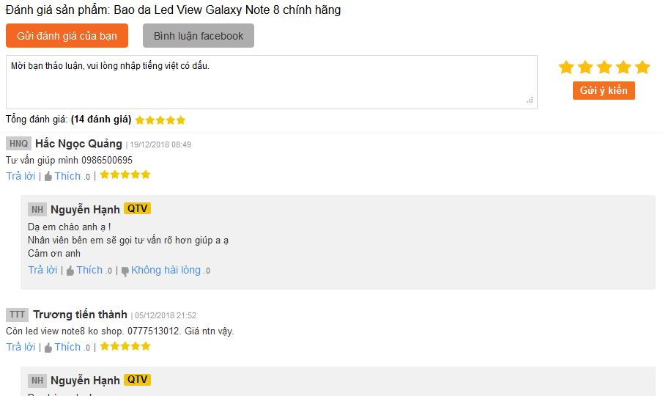 | 3,500,000
10 | SẢN PHẨM CÙNG MODEL (SẢN PHẨM MUA CÙNG)  Khi xem 1 sản phẩm hệ thống sẽ nhóm các sản phẩm liên quan tới nhau để khách hàng dễ lựa chọn  VD : http://namlongco.vn/may-chieu-sony-vplvw870es.html  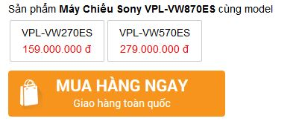 | 800,000
11 | MODULE TIN TỨC LIÊN QUAN TỚI SẢN PHẨM  Khi người duyệt web xem 1 sản phẩm, hệ thống liệt kê các bài tin tức tư vấn, hướng dẫn sửa dụng, liên quan tới sản phẩm đó, Giúp khách hàng hiểu về sản phẩm đó hơn | 800,000
12 | MODULE DEAL / GIỜ VÀNG  - Doanh nghiệp chọn 1 số sản phẩm bán theo deal  - Sản phẩm bán theo deal sẽ có: giá bán (Là giá khuyến mại, thấp hơn giá bán thông thường của sản phẩm), số lượng cần bán. Số lượng tối thiểu, thời gian bắt đầu, thời gian kết thúc  - Người mua sản phẩm sẽ đặt mua sản phẩm trong thời gian deal xảy ra  - Quản trị viên sẽ xử lý đơn hàng như các đơn hàng bình thường | 4,000,000
13 | MODULE COMBO  - Combo được hoạt động như sau: một sản phẩm A giá 3 đồng, sản phẩm B giá 4 đồng, bình thường nếu khách mua 2 sản phẩm riêng rẽ (vd: đặt 2 đơn hàng ở 2 thời gian khác nhau) thì tổng giá là 7 đồng. Nhưng nếu khách hàng mua bộ sản phẩm này (combo) cùng lúc thì giá sẽ là 6 hoặc 5 đồng (Tức là tiếp kiệm được tiền)  - Doanh nghiệp sẽ chọn các sản phẩm đi cùng với nhau để tạo thành các combo khác nhau, mỗi combo sẽ có giá khác nhau do danh nghiệp tự định giá | 5,000,000
14 | ĐẤU GIÁ SẢN PHẨM  - (đấu giá tiến: Người trả giá cao nhất cho sản phẩm khi thời gian kết thúc sẽ được quyền mua sản phẩm)  - Danh nghiệp có thể chọn sản phẩm để đấu giá  - Sản phẩm đấu giá sẽ có: giá khởi điểm, bước giá, thời gian bắt đầu, thời gian kết thúc  - Người tham gia đấu giá cần phải là thành viên của website và được xác nhận thực trước khi có thể tham gia đấu giá | 6,000,000
15 | MODULE SO SÁNH GIÁ  - Doanh nghiệp có thể cho phép người mua hoặc nhân viên của mình so sánh giá bán của 1 sản phẩm với giá bán của các đối thủ cạnh tranh khác.…  - Người quản trị cấu hình các website của đối thủ cạnh tranh lên hệ thống admin. Mỗi khi giá trên web của đổi thủ cạnh tranh thay đổi… Thì hệ thống sẽ thống kê các sản phẩm đối thủ đã thay giá. Để từ đó giúp quản trị so sánh giá web điều chỉnh giá bên mình sao cho hợp lý. | 5,000,000
16 | ĐẶT HÀNG GIÁ THEO SỐ LƯỢNG SẢN PHẨM  http://www.linhkienchatluong.vn/transistor/cap-transistor-a970-c2240-2sa9702sc2240-01a-120v-to-92_sp787_ct5840.aspx  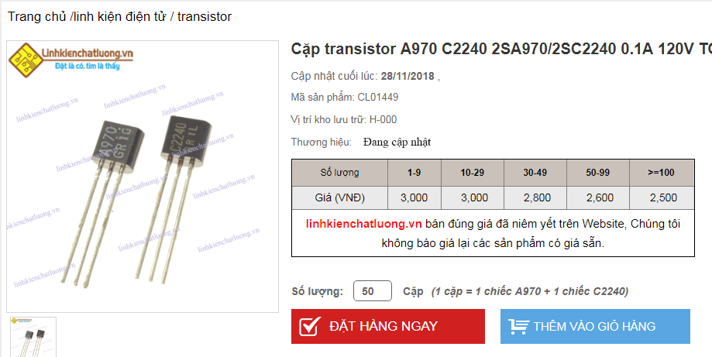  - Khi đặt hàng với số lượng thế nào thì giỏ hàng sẽ tự động cập nhật đơn giá tương ứng với số lượng đó.  - Như vậy trong mục thêm sản phẩm mới của Admin cũng sẽ có thêm phần nhập thuộc tính giá tương ứng với khoảng số lượng quy ước của sản phẩm. | 3.000.000
17 | MODULE TÍNH PHÍ SHIP  Tính phí ship theo từng khu vực dựa trên trọng lượng đơn hàng  VD :  - Hà Nội/ Quận Ba đình (Miễn phí)  - Hà Nội/ Huyện Ba Vì :  - + Giá Mở đầu : 5.000 đ/3kg đầu  - + Giá tiếp theo : 2500 đ/ kg tiếp theo  - An Giang/ Huyện An Phú  - + Giá Mở đầu : 5.000 đ/3kg đầu  - + Giá tiếp theo : 5.000 đ/ kg tiếp theo  - Hồ chí minh/ Quận 1 (Miễn phí)  - Hồ chí minh/ Huyện Củ Chi  - + Giá Mở đầu : 5.000 đ/3kg đầu  - + Giá tiếp theo : 4.500 đ/ kg tiếp theo  - ......  - ...... | 4.000.000

- CHỨC NĂNG NÂNG CAO TIN TỨC
STT | CHỨC NĂNG | ĐƠN GIÁ (VND)
MODULE NÂNG CAO CHO TIN TỨC
1 | MODULE TIN TỨC LIÊN QUAN  Nhóm các tin liên quan tới nhau  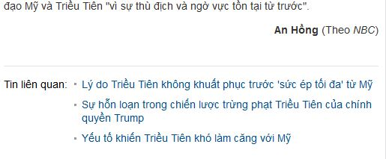 | 800,000
2 | MODULE TAGS TIN TỨC  Nhóm các tags tin cùng chủ đề với nhau | 800,000
Miêu tả module:
Giúp admin, thành viên thống kế được số bài viết
Chức năng module
- Admin thống kê được tổng số lượng bài viết đã được kiểm duyệt của từng thành viên theo ngày, tháng năm.
- Admin thống kê được tổng số lượng bài viết đã được kiểm duyệt của từng thành viên theo một khoảng thời gian.
- Thành viên thống kế bài viết của mình đã được admin kiểm duyệt theo ngày, tháng, năm
Thành viên thống kế bài viết của mình đã được admin kiểm duyệt theo một khoảng thời gian
3 | TẠO TIN THEO CHỦ ĐỀ, KIỂM DUYỆT TIN  Chức năng kiểm duyệt tin giúp bạn thuê sinh viên hoặc nhân viên làm ngoài viết tin. | 2,000,000
Miêu tả module :
Đôi khi 1 số nhân viên họ không hình dung hàng ngày phải viết những tin gì. Module này giúp người quản lý tạo các tiêu đề sẵn cho nhân viên, và kiểm duyệt nội dung tin có hợp lý hay không
- Hàng ngày hoặc hàng tuần Người quản trị (Người quản lý nhân viên viết tin) vào mục chủ đề tin tạo các Chủ đề tiêu đề bài viết cho Nhân viên Viết Tin.
- Nhân Viên viết tin nhận được thông tin các chủ đề tin của Ngườ Quản Trị, vào mục Chủ đề tin để viết các bài viết theo chủ đề mà Người quản trị đã tạo, Bài viết đã viết xong Nhân viên Viết Tin yêu cầu kiểm duyệt
- Người quản Trị nhận được yêu cầu kiểm duyệt từ nhân viên Viết Tin kiểm tra xem tin đã chuẩn về nội dung hoặc seo chưa. Nếu tin đã chuẩn thì Duyệt Tin lên website. Tin chưa chuẩn nội dung không hợp lý Người Kiểm duyệt không duyệt tin Note lại những yêu cầu cần sửa lại tin.

4 | MODULE THỐNG KÊ SỐ LƯỢNG BÀI VIẾT THÀNH VIÊN | 1,000,000
Miêu tả module:
Giúp admin, thành viên thống kế được số bài viết
Chức năng module
- Admin thống kê được tổng số lượng bài viết đã được kiểm duyệt của từng thành viên theo ngày, tháng năm.
- Admin thống kê được tổng số lượng bài viết đã được kiểm duyệt của từng thành viên theo một khoảng thời gian.
- Thành viên thống kế bài viết của mình đã được admin kiểm duyệt theo ngày, tháng, năm
Thành viên thống kế bài viết của mình đã được admin kiểm duyệt theo một khoảng thời gian
5 | MODULE QUẢN LÝ LINK BÀI VIẾT POST LÊN WEB VỆ TINH | 3,000,000
Mô tả chức năng:
- Khi một bài viết được đưa lên web để bài viết đạt hiệu quả cao nhanh lên top google thì cần phải có nhiều lượt truy cập vào bài viết. Do vậy nhân viên cần phải chia sẻ link bài viết đó lên các trang mạng xã hội, các trang rao vặt, diễn đàn hoặc các trang đăng tin miễn phí.
- Module quản lý link bài viết giúp bạn kiểm soát được số lượt click vào link bài viết mà nhân viên đã post lên các trang web khác
 | Chức năng module
Quản lý link bài viết chia sẻ
- Thành viên thêm mới link bài viết chia sẻ
- Thành viên xóa link bài viết chia sẻ
Quản lý thống kế link bài viết chia sẻ
- Thông kê link bài viết có tổng bao nhiêu lượt click
- Thống kê link bài viết có tổng bao nhiêu lượt click trong 1 khoảng thời gian nào đó
- Thống kê chi tiết các địa chỉ IP, Link nguồn (đường link Website được post bài lên), Khu vực, Ngày click
Sử lý hệ thống khi click vào link bài viết
- Lấy các thông tin từ nguồn click gồm : địa chỉ IP của máy, Link Nguồn, Khu Vực, Ngày Click
- Sử lý 1 địa chỉ IP khi click vào link bài viết thì 1 ngày chỉ được tính 1 lần click cho bài viết đó (Tránh trường hợp các bạn ngồi click span)

- YÊU CẦU BỔ SUNG THÊM CHỨC NĂNG
Ngoài chức năng cơ bản quý khách tích chọn (Bôi vàng) chắc năng nâng cao để bổ xung cho web. Hoặc có thể thêm các chức năng quý khách mong muốn.

- MỘT SỐ WEB BÁN HÀNG VGING ĐÃ THỰC HIỆN
https://bepxanh.com/
https://maxbuy.com.vn/
https://kangaroovietnam.vn/
https://www.phukiensamsung.com/
http://namlongco.vn/
http://bomvietnhat.com/
……………………….

- THÔNG TIN LIÊN HỆ
Nguyễn Văn Quân
Điện thoại: 0984.215.395
Email: quan@vging.com
Facebook: https://www.facebook.com/quan.vging
Skype: quan@vging.com

